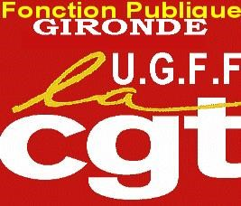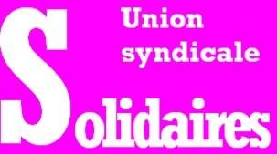
Pour la défense du code du travail,
Pour la défense du statut de la Fonction Publique,
RETRAIT DU PROJET DE LOI EL KHOMRI

Le projet de loi « EL KHOMRI » 2 sera présenté au conseil des ministres le 24 mars. Les confédérations et organisations syndicales de salariés (CGT, FO, FSU, Solidaires) et les organisations syndicales de la jeunesse (UNEF, UNL et FIDL) ont raison d’affirmer dans leur déclaration commune du 14 mars 2016 : « les aménagements annoncés par le 1er ministre ne changent pas la philosophie générale du projet ».

Ce projet de loi n’est ni amendable ni négociable !
En effet, comme le souligne la déclaration commune, ce texte continue à diminuer les droits des salariés, à accroître la précarité, notamment des jeunes. Le lien salarié/employeur, soumis à des règles collectives, serait remplacé par « une soumission librement consentie » et l’accord d’entreprise deviendrait le « niveau de droit commun » dans la négociation. Exit la négociation collective !
Affaiblissement des conventions collectives de branches, fragilisation des droits collectifs et individuels acquis, mise en cause des majorations des heures supplémentaires, facilitation des licenciements, affaiblissement de la médecine du travail sont autant d’exemples des régressions qui demeurent.
En inversant « la hiérarchie des normes », c’est-à-dire en donnant la primauté à l’accord d’entreprise, ouvrant la voie à la remise en cause des conventions collectives, c’est le « principe de faveur », disposition collective protégeant le salarié qui disparaîtrait.

Le projet de loi El KHOMRI nous concerne tous !
Les fonctionnaires ne sont pas épargnés : gels et suppressions de postes, gel du point d’indice (et les 0,6% accordés pour juillet ne peuvent nous satisfaire alors que, depuis 2000, les fonctionnaires ont perdu l’équivalent de 2 mois de salaire par an), loi de « refondation de l’école » et « réforme du collège », restructurations et fermetures de services s’accompagnant, sous couvert de « mutualisation », de remises en cause des acquis en matière d’horaires, de congés, ….
La « réforme territoriale de l’état » et la « charte de déconcentration » donnent aux préfets des nouvelles grandes régions la possibilité d’organiser les services publics de l’Etat de façon « différenciée ».

Que devient l’égalité républicaine et le droit d’accès au service public ?
Le ministère de la fonction publique a prévu la poursuite des restructurations et avec le développement des corps interministériels, puis des corps inter-fonctions publiques, les fonctionnaires victimes de suppressions/ fusions de services n’auraient d’autre choix que celui de la mobilité forcée et de la flexibilité ?
Le Statut de la Fonction publique c’est l’emblème des droits collectifs des agents!

Détruire le code du travail c’est aussi attaquer le statut de la Fonction Publique !
Le projet de loi doit être retiré. Seul un mouvement interprofessionnel puissant, dans la grève unie, peut le permettre. Les premières mobilisations des 9 et 17 mars pour le retrait du projet de loi montrent que les jeunes, les salariés du public et du privé y sont prêts :

RETRAIT ! RETRAIT ! TOUS EN GREVE LE 31 MARS
MANIFESTATION : 10H30 place de la Victoire à Bordeaux

